

Semana 7
Desarrollo Backend III
(PBY2203)

Instrucciones Específicas

Descripción de la actividad
Durante esta séptima semana desarrollarás una actividad formativa de manera grupal, llamada "Configurando tolerancia a fallos y arquitectura de eventos con microservicios en la nube", donde deberías desarrollar una entrega por encargo centralizada en fortalecer la resiliencia de microservicios en la nube implementando mecanismos de tolerancia a fallos mediante Resilience4j. Además, deberías integrar componentes asíncronos de mensajería utilizando Kafka o JMS, habilitando la arquitectura para procesar eventos de manera eficiente y escalable.

Instrucciones específicas
En función de la actividad formativa de la semana 7 llamada Configurando tolerancia a fallos y arquitectura de eventos con microservicios en la nube, deberás avanzar en el proyecto en su continuidad, realizando:

1. Establecer que arquitectura de eventos utilizar
Debes establecer con cual de todos los patrones de diseño trabajar para implementar en tu proyecto
2. Diagramar la solución de arquitectura elegida
Debes crear un diagrama que permita representar que tópicos/mensajes/eventos vas a utilizar en tu proyecto.
3. Implementar la arquitectura elegida en tus microservicios para las transacciones del sistema.
Debes implementar el uso de JMS o Kafka según definas como diseño de tu proyecto.

Requerimientos del Sistema

Basándote en los microservicios de la semana 6, deberás implementar una arquitectura asíncrona.

Entrega

- Código Fuente: Sube el código del proyecto a un repositorio de GitHub con su propuesta técnica
- Documentación (README.md): Describe el objetivo del proyecto, la estructura del código y las instrucciones para ejecutar el proyecto.
- Evidencia de Ejecución: Proporciona capturas de pantalla o salidas de consola mostrando la ejecución de cada microservicio y los resultados generados.

Asegúrate de adjuntar todos estos documentos y componentes requeridos, todos deben estar en una misma carpeta. Finalmente, adjunta el archivo al subir tu actividad, asegurándote de que esté comprimido con la siguiente nomenclatura: ExpX_Sx_nombre_del_grupoX. Ejemplo: Exp1_S2_Grupo4



Reservados todos los derechos Fundación Instituto Profesional Duoc UC. No se permite copiar, reproducir, reeditar, descargar, publicar, emitir, difundir, de forma total o parcial la presente obra, ni su incorporación a un sistema informático, ni su transmisión en cualquier forma o por cualquier medio (electrónico, mecánico, fotocopia, grabación u otros) sin autorización previa y por escrito de Fundación Instituto Profesional Duoc UC La infracción de dichos derechos puede constituir un delito contra la propiedad intelectual.

Informe Semana 7
Introducción
En esta actividad se continuó el desarrollo del sistema bancario basado en microservicios, incorporando una arquitectura orientada a eventos mediante Apache Kafka. Se utilizó un modelo productor-consumidor para desacoplar el envío y procesamiento de mensajes, además de Resilience4j con Circuit Breaker para manejar fallos en la comunicación entre bank-batch y clientes-service.
Arquitectura seleccionada
Para el desarrollo de esta actividad se seleccionó una arquitectura orientada a eventos utilizando Apache Kafka. Se implementó un modelo Productor–Consumidor, donde TransaccionProducer publica los eventos en el tópico banco.transacciones y TransaccionConsumer se encarga de procesarlos de manera asíncrona.
Esta arquitectura permite desacoplar el envío de los eventos de su procesamiento. Además, mediante el uso de particiones y Consumer Groups, Kafka permite distribuir el procesamiento entre diferentes consumidores, facilitando el escalamiento horizontal de la aplicación.

Evidencias
Infraestructura con Docker
Se levantó la infraestructura del proyecto mediante Docker Compose. En la ejecución de docker ps se observa que los contenedores banco-postgres y banco-kafka se encuentran activos, permitiendo disponer de PostgreSQL para la persistencia de datos y Apache Kafka para la mensajería asíncrona.
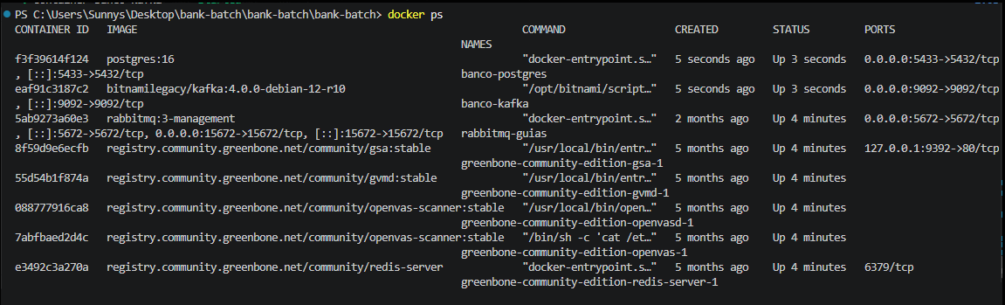
Envío de evento a Apache Kafka
Se realizó una petición POST al endpoint /api/kafka/enviar enviando el mensaje PruebaKafkaSemana7. La aplicación respondió correctamente confirmando el envío del evento hacia Apache Kafka.
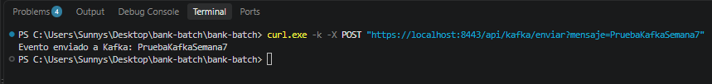
Verificación del tópico banco.transacciones
Se verificaron los tópicos disponibles en Apache Kafka mediante la herramienta de consola, comprobando la existencia del tópico banco.transacciones, utilizado por la aplicación para la publicación y consumo de eventos.

Consumo del mensaje desde Kafka
Se consultó directamente el tópico banco.transacciones mediante el consumidor de consola de Kafka. El mensaje PruebaKafkaSemana7, enviado previamente desde bank-batch, fue recuperado correctamente, comprobando el funcionamiento de la mensajería asíncrona.
Procesamiento de eventos mediante Consumer Group
1.Estado inicial del Consumer Group
Se verificó inicialmente el grupo consumidor bank-batch-group, observando un CURRENT-OFFSET = 1, LOG-END-OFFSET = 1 y LAG = 0, indicando que el primer evento había sido procesado correctamente.
2. Procesamiento de un segundo evento
Posteriormente se envió el evento SegundoEventoKafka y se volvió a consultar el grupo consumidor. Los valores avanzaron a CURRENT-OFFSET = 2 y LOG-END-OFFSET = 2, manteniendo LAG = 0. Esto permite comprobar que el nuevo evento fue consumido correctamente y que no quedaron mensajes pendientes.
Comunicación con clientes-service disponible
Se realizó una consulta desde bank-batch al endpoint /api/debug/clientes mientras clientes-service se encontraba disponible. Como resultado, el sistema obtuvo correctamente la información de los clientes, comprobando el funcionamiento normal de la comunicación entre ambos microservicios.
Tolerancia a fallos con Resilience4j
Se detuvo clientes-service para simular una falla en uno de los microservicios. Al realizar nuevamente la consulta desde bank-batch, Resilience4j ejecutó el método de fallback y entregó el mensaje clientes-service no disponible temporalmente, evitando que la falla del servicio provocara la caída de la aplicación principal.
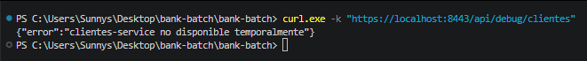
Recuperación de clientes-service
Luego de iniciar nuevamente clientes-service, se realizó otra consulta al endpoint /api/debug/clientes. El sistema volvió a obtener correctamente la lista de clientes, demostrando que bank-batch continúa operando normalmente una vez que el microservicio vuelve a estar disponible.
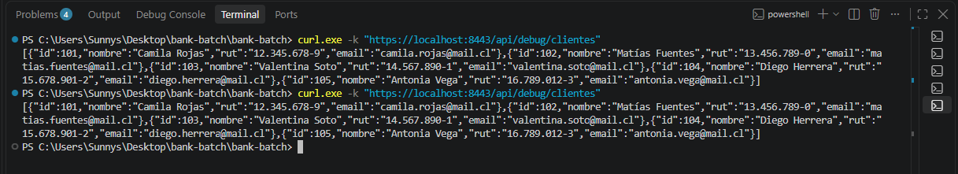
Configuración de escalabilidad en Kafka
Se aumentó el tópico banco.transacciones a tres particiones, permitiendo distribuir la carga entre distintos consumidores del mismo grupo. En la evidencia se observan las particiones 0, 1 y 2, dejando el tópico preparado para el procesamiento paralelo. Posteriormente, mediante una segunda instancia de bank-batch, se comprobó el escalamiento horizontal y el rebalanceo de las particiones entre los consumidores.

Escalamiento horizontal de consumidores Kafka
Se levantó una segunda instancia de bank-batch utilizando el mismo Consumer Group bank-batch-group. Al consultar el estado del grupo se observan dos consumidores diferentes y la distribución de las particiones entre ambos. Las particiones 0 y 1 quedaron asignadas a un consumidor, mientras que la partición 2 fue asignada al segundo. Esto demuestra el rebalanceo automático de Kafka y la capacidad de escalar horizontalmente el procesamiento de eventos agregando nuevas instancias consumidoras.
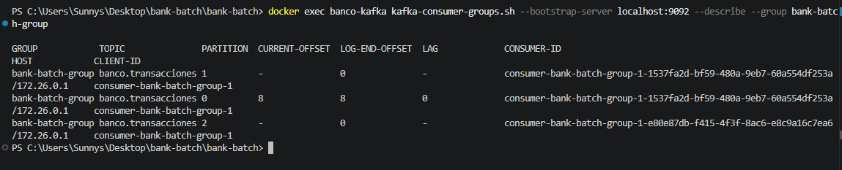

Diagrama de arquitectura
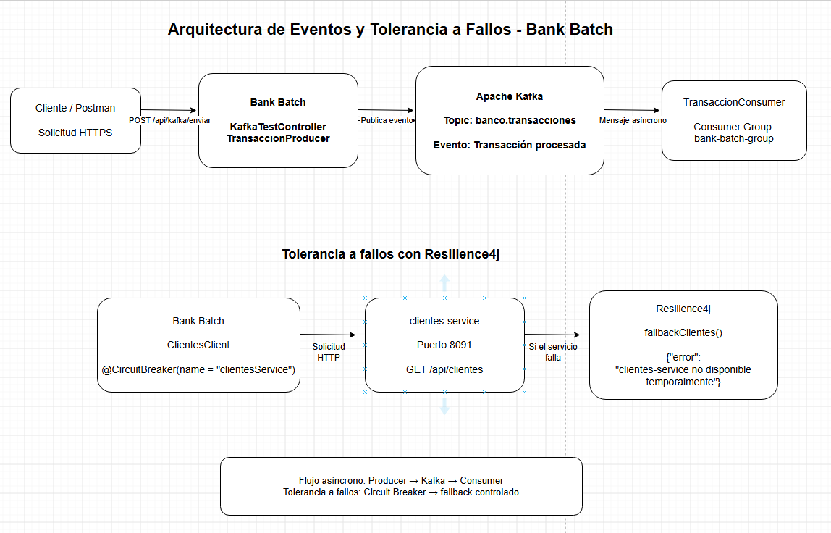

Conclusión
En esta actividad se implementó una arquitectura orientada a eventos utilizando Apache Kafka, permitiendo enviar y procesar mensajes de manera asíncrona mediante productores, consumidores y tópicos. También se utilizó Resilience4j para manejar fallos en la comunicación entre microservicios, comprobando que bank-batch puede continuar funcionando cuando clientes-service no se encuentra disponible.
Además, mediante el uso de particiones y la ejecución de más de una instancia consumidora, se comprobó que Kafka puede distribuir las particiones entre los consumidores del mismo grupo, permitiendo que la solución pueda escalar horizontalmente. Con estas implementaciones se logró mejorar la resiliencia, el desacoplamiento y la capacidad de procesamiento del sistema.

